度量分析方法指南

编号：XZSKC-86

编写：罗娇 日期： 2022/3/1
审核： 朱绍攀 日期： 2022/3/3
批准： 朱绍攀 日期： 2022/3/3

徐州市勘察测绘研究院有限公司

文档修订记录
 | 版本号 |  | *变化  状态 |  | 简要说明 |  | 日期 |  | 变更人 |  | 批准日期 |  | 批准人
V1.0 |  | C |  | 初次创建 |  | 2022/3/1 |  | 罗娇 |  | 2022/3/3 |  | 朱绍攀
*变化状态：C = 创立，A = 增加，M = 修改，D = 删除

目 录

1.挣值分析法 4
1.1 三个基本概念 4
1.2 进度和成本数据的统计分析 5
1.2.1 计划值PV的统计 5
1.2.2 挣值EV和实际成本AC的统计 6
1.3 偏差分析 7
1.3.1 通过偏差分析，识别重大偏差 8
1.3.2 偏差原因分析 8
1.3.3 其他应考虑的因素 9
1.4 任务完成点的估算 9
1.5 数据汇总 10
2.基本数据分析方法 11
2.1 散点图 11
2.2 趋势图 13
2.3 直方图 15
2.4 排列图（Pareto图） 17

1.挣值分析法
挣值分析法是对项目进行跟踪与预测的方法，其基础是对任务良好的细分以及合理的日程安排。挣值分析法是定期进行的，在软件项目管理中一般以一星期为单位。
挣值分析的基本任务是：分析现状，找出偏差，在此基础上对项目的剩余阶段进行估算。因此可以分为三步进行项目的数据统计分析：进度和成本的统计分析；偏差分析；任务完成点估算等。

1.1 三个基本概念
- 计划值（PV）
计划值（Planned Value）：到当前报告周期结束时为止，按计划应完成的全部任务的预算成本的总和。计划值（PV）亦可被称作BCWS（Budgeted Cost for Work Scheduled ，计划任务预算成本）。
- 挣值（EV）
挣值（Earned Value）：到当前报告周期结束时为止，已完成的全部任务的预算成本的总和。挣值（EV）亦可被称为BCWP（Budgeted Cost of Work Performed，已完成任务预算成本）。
- 实际成本（AC）
实际成本（Actual Cost）：到当前报告周期结束时为止，已完成的全部任务的实际成本的总和。实际成本（AC）亦可被称为ACWP （Actual Cost for Work Performed， 已完成的任务的实际成本）。
在挣值分析法中的成本通常是以完成任务的工作量来表示的。如在计划中，第一周应完成任务1（计划工作量20人日）和任务2（计划工作量为10人日）两项任务。到第一周结束时，只完成了任务1（实际花费的工作量为25人日）。那么，在第一周结束时，挣值计算如下：
1、按计划应完成的全部任务的预算成本的总和为30人日（即任务1和任务2两项任务的计划工作量的总和，20+10），即计划值PV等于30。
2、实际只完成了任务1（该任务的计划工作量为20），也就是说已完成的全部任务的预算成本为20人日，即挣值EV等于20人日。可理解为，到周末时，实际已经挣到了20人日的工作量。
3、实际只完成了任务1，但实际的工作量为25人日（而不是计划中的20人日），也就是说已经完成的全部任务的实际成本的总和为25人日，即实际成本AC等于25人日。

1.2 进度和成本数据的统计分析

1.2.1 计划值PV的统计
在软件项目管理中，挣值分析基础是对任务良好的细分（即WBS）以及合理的日程安排，一般以一星期为单位。
- WBS（Work Break-down Structure，工作拆分结构）
WBS是估算和进度安排的基础，对WBS中每项活动或任务的工时估算就构成其预算工作量（即任务的计划工作量）。需要注意的是，在WBS中有一种称为LOE（Level of Effort）类型的任务，是指一些无法精确计划的琐事，如进行配置状态报告、处理变更情况等等，在挣值分析中，LOE类型任务的计划值PV与其挣值EV始终相等。
- 日程进度表
只有在日程进度表确定的情况下，才可能知道在项目的任一时间点上计划完成任务的预算工作量。
在WBS工作量估算和日程进度表完成后，就能以周为单位计算出各周的计划值PV，项目周期内每周的计划值PV反映在挣值图上就形成了挣值分析的基线（挣值基线）。
计划值PV可按以下方法计算：
基本计算周期是周。
累加本周计划完成的任务的估算值（即预算的工作量）。
加上LOE类型活动本周的估算值，就得到本周内的估算值总和。
再加上本周为止的以上各周的累计估算值，就得到本周为止的计划值PV。
按以上方法计算出项目周期内每周的计划值PV。
将每周的计划值PV描到挣值图上，就形成了挣值基线。
例如，WBS和日程进度安排如下：
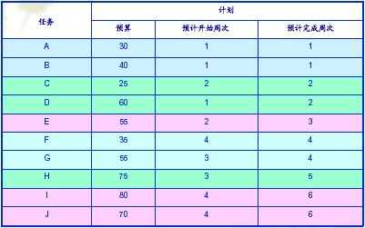
根据上表，整理出每周的任务及其预算工作量，并得出计划值PV，如下图所示：
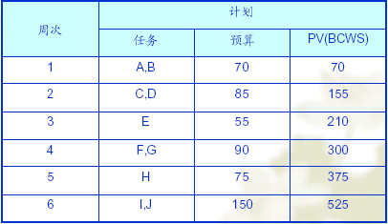

把每周的计划值PV描在挣值图上，就得出挣值基线图，如下图：
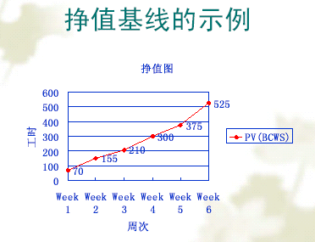

1.2.2 挣值EV和实际成本AC的统计
挣值EV和实际成本AC的计算是以任务完成的实际数据作为输入的。任务的完成是以活动相关联的工作产品通过检查和审批为标志的。
在计算挣值EV和实际成本AC时，需注意以下两点：
- 没有完成度50%的最底层任务。要么是完成（完成度为100%）或没完成（完成度为100%），只有完成度100%的任务才能对EV有贡献，并计算其AC。如下例中，只对项目周报的“是否完成”栏标为Y的任务计算EV和AC。
- LOE类型的任务总是按照它的预算值对EV做出贡献。下例中，“配置状态报告”为LOE类型任务，其挣值EV等于预算值PV（预算工时为3）；但LOE类型的任务，实际成本AC是按实际花费工时计算（花费工时为2）。
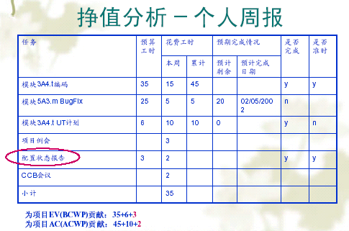

把每周的挣值EV和实际成本AC描到挣值分析图上，如下图：
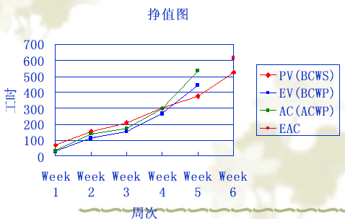

1.3 偏差分析
偏差分析的主要步骤如下：

1.3.1 通过偏差分析，识别重大偏差
以项目进展状况的统计结果为依据，进行以下偏差分析：
- 进度性能指数（SPI）
进度性能指数（SPI）= 挣值/计划算（EV/PV）
如果SPI > 1.0，则表明到目前时间点，完成的工作比计划的多（即，项目的进度提前了）；
如果SPI < 1.0，则表明到目前时间点，完成的工作比计划的少（即，项目的进度滞后了）。
- 成本性能指数（CPI）
成本性能指数（CPI）= 挣值/实际成本（EV/AC）
如果CPI > 1.0，则表明到目前时间点，实际所用成本比估计要少（即，节约）；
如果CPI < 1.0，则表明到目前时间点，实际所用成本比估计要多（即，超支）。
- 进度偏差（SV）
进度偏差（SV）= 挣值 - 计划值（即，EV – PV）
描述到当前报告日期为止，项目的实际进度和计划进度之间在成本方面的差异，可以用 SV 确定项目是否按计划进行。
如果 SV 为正值（SV > 0），则项目在进度上超前于计划（即，进度提前）。
如果 SV 是负值（SV < 0），则该项目在进度上落后于计划（即，进度滞后）。
- 成本偏差（CV）
成本偏差（CV）= 挣值 - 实际成本 (即，EV – AC)
描述到当前报告日期为止，项目完成任务所用的计划成本与实际花费的成本之间的差异。
如果"CV"为正值（CV > 0），则实际花费的成本低于预算值（即，节约）。
如果"CV"为负值（CV < 0），则目前消耗的成本高于预算值（即，超支）。
通过上述分析，可以定量地识别偏差（以及偏差方面）的严重程度，并根据项目设定的偏差阈值确定是否需要采取措施，通常该偏差阈值定为总的项目预估工时的20%，可视具体的情况定义。

1.3.2 偏差原因分析
对重大的成本或进度偏差（正偏差或负偏差）进行原因分析，并采取合适的措施。分析时可以从以下方面考虑：
- 项目周报中所报告的问题和争议点；
- 估算的准确度；
- 技能和经验；
- 外部因素；
- 变更活动的层次；
- 中断情况；
- 工作习惯；
- 管理和技术过程；
- 资源情况等；

1.3.3 其他应考虑的因素
应尽早发现项目存在的潜在问题，防患于未然。例如：审查项目周报提供的信息，识别可能对项目未来产生影响的问题；识别和分析成本或进度方面所表现的趋势，以判别是否有可能发生重大偏差等。此外，还应注意其他可能给项目带来麻烦的信号，如：
- 报告带有主观性或走形式；
- 加班过度；
- 发生互相责备的不合作情况；
- 团队在评估和进度方面缺乏信心；
- 团队士气发生问题；
- 项目偏离计划过程；
- 沟通减少；
- 采取“走捷径”的做法；
- 发现新的重大风险。
如果发现有上述情况，就应分析项目目前的状况是否有问题。
偏差分析的结果应以挣值汇总表的形式予以记录，并存入配置库。

1.4 任务完成点的估算
任务完成点的估算是指对项目或阶段尚未完成的剩余部分进行实际估算。
- （1）、剩余任务预估成本（ETC：Estimated Cost to Complete）
按下述步骤计算ETC：
正在进行的任务（即尚未完成的任务）迄今已花费的实际人力之和；
加上项目周报中度量值部分的剩余完成工时；
加上尚未开始的任务所需人力估算。
如需要，可以通过对以下因素进行评价，来调整ETC的值：
成本性能指标（CPI）；
项目周报中列出的问题和争议点；
风险。
- （2）、完成预估日期（ECD：Estimated Completion Date）
通过修改当前进度（非基线化进度）计算ECD，以反映项目周报度量值栏中的实际任务的开始和完成以及预计完成日期。如需要，可以通过对以下因素进行评价，来调整经修订的完成日期：
进度性能指标（SPI）；
人员配备方面的预期变更；
个人周报中列出的问题和争议点；
风险。
- （3）、当前预估总成本（EAC：Estimated Cost at Completion）
定义：EAC＝AC＋ETC
意义：已完成任务实际成本和剩余任务预估成本之和，即已经发生的实际成本加上估算的剩余任务成本，反映当前评估点所预估的总成本。
- （4）、当前预估成本偏差（CVAC：Estimated Cost Variance at Completion）
定义：CVAC＝BAC－EAC
意义：项目预算总成本和当前预估总成本之差，反映成本预估上的偏差。
- （5）、当前预估进度偏差（SVAC：Estimated Cost Variance at Completion）
定义：SVAC（以周为单位表示）＝计划完成日期－ECD
意义：计划完成日期减去完成预估日期所得的差。其中，计划完成日期是指当前的目标完成日期，即在初始计划完成日期的基础上，考虑批准的调整后的计划完成日期。
任务完成点估算结果分别以成本汇总表和进度汇总表的形式予以记录，并存入项目控制数据库。
根据上述分析结果研究是否需要对项目计划进行调整，项目计划的调整应按计划变更控制的要求进行。

1.5 数据汇总
汇总上述分析结果，形成分析报告。

2.基本数据分析方法

2.1 散点图
散点图将实验或观测得到的数据用点在平面图上表示出来，显示了一个因素相对于另一个因素是如何变化的。它是寻找两个因素之间因果关系的第一步。它的局限性在于它只能同时处理两个因素。
通常，分析人员需要先假定一个因素是因变量，另一个因素是自变量。根据经验，分析人员判断两个因素之间是否存在关联，例如因果关系，从而把握二者之间的关系。散点图常用来回答这样的一些问题：产品规模与工作量有关系吗？培训时间长短与缺陷数有关系吗？数据有明显地分布趋势吗？
在EXCEL2000中绘制散点图方法如下：
- 将数据填入EXCEL表中；
- 在主菜单中选择“插入-图表”，再选择“XY散点图”，选择“下一步”，如下图2.1-1所示；
- 选择“B列、C列”（按Ctrl键），选择“下一步”，如下图2.1-2所示；
- 填入有关的必要事项，如图表名称、X轴、Y轴、等，选择“下一步”，如下图2.1-3所示；
- 将图插入合适的工作簿中，选择“完成”，如下图2.1-4所示；
- 将图拖拉到合适的位置，双点图形，可以编辑其属性，如下图2.1-5所示。
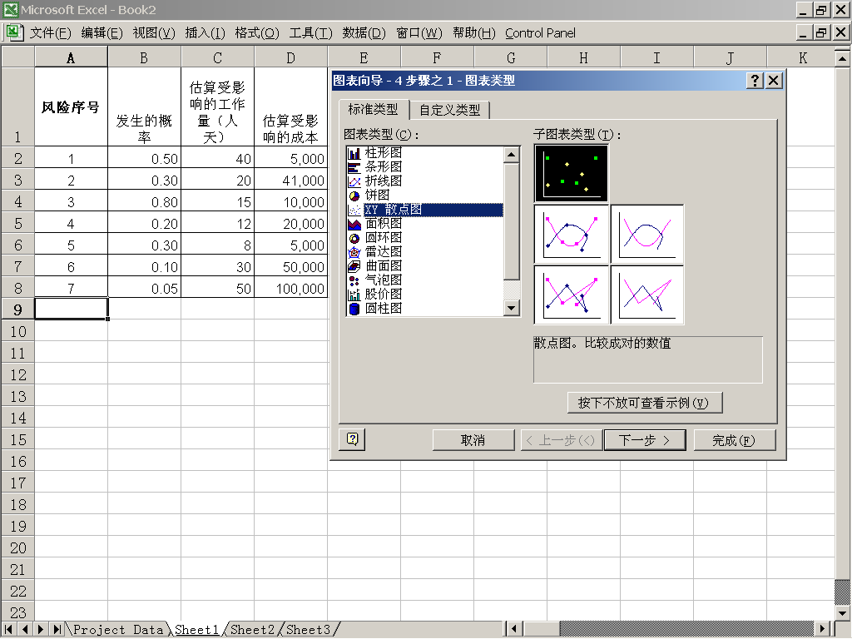
图2.1-1

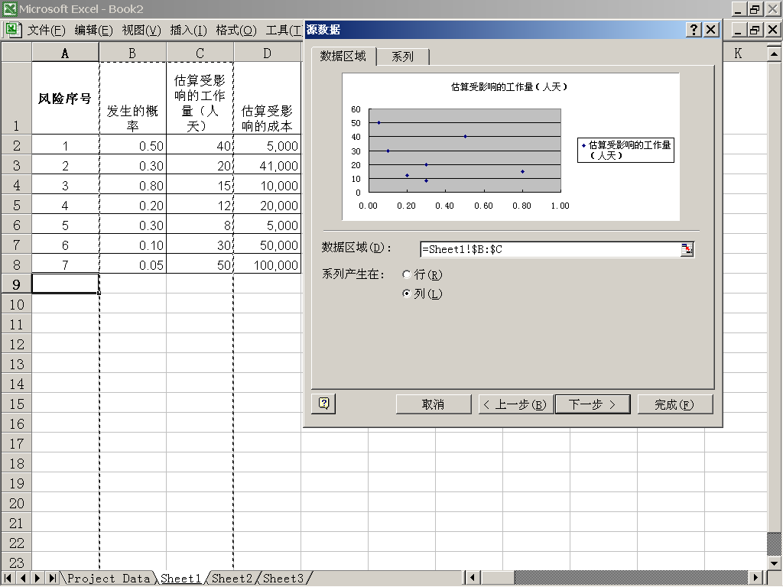
图2.1-2

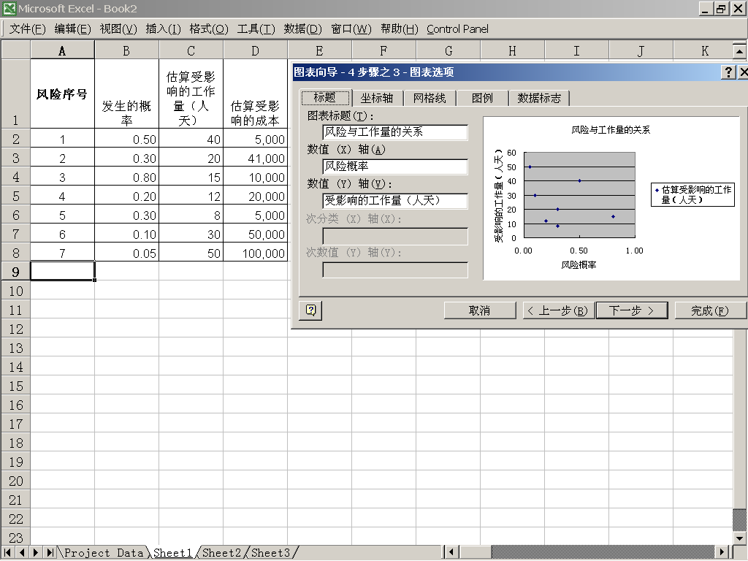
图2.1-3
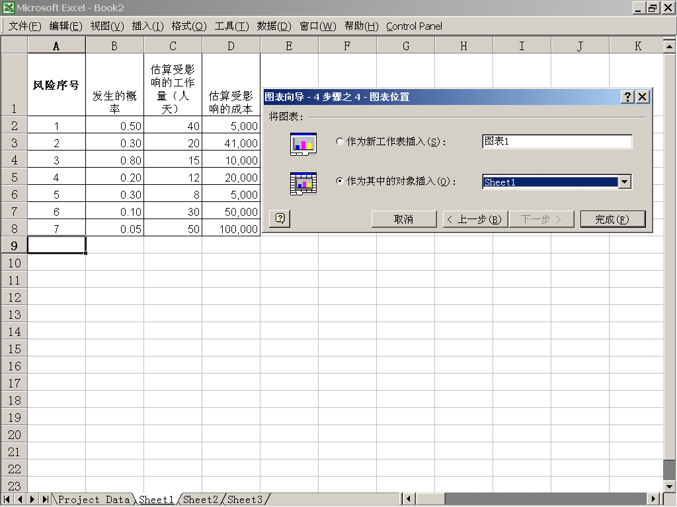
图2.1-4

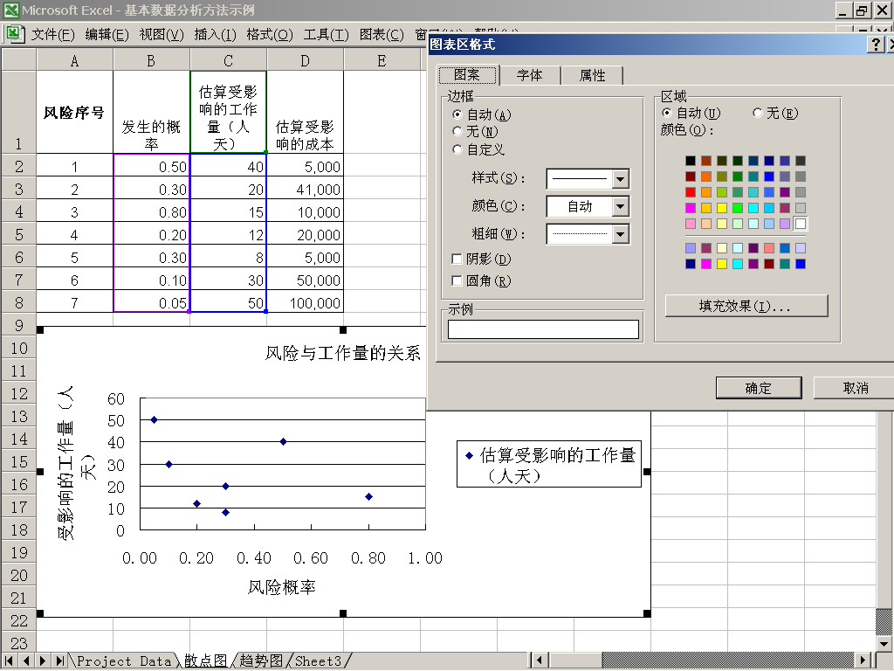
图2.1-5

2.2 趋势图
趋势图是专用于时序形式的散点图。它可以用来监控一个过程，观察其是否有明显的趋势或其行为是否以其他方式改变。产品规模、缺陷个数、积压的问题个数、累计或每天的工作量和资源消耗等这些都是趋势图处理的对象。
通常，分析人员可以根据经验不严密地检查数据在整个时间范围内出现的趋势，并且将趋势的突然变化与特定事件关联起来，以分析特定事件的影响。
在EXCEL2000中绘制趋势图方法如下：
- 将数据填入EXCEL表中；
- 在主菜单中选择“插入-图表”，再选择“折线图”，选择“下一步”，如下图2.2-1所示；
- 选择“A列、G列” （按Ctrl键），选择“下一步”，如下图2.2-2所示；
- 填入有关的必要事项，如图表名称、X轴、Y轴、等，选择“下一步”；
- 将图插入合适的工作簿中，选择“完成”；
- 将图拖拉到合适的位置，双点图形，可以编辑其属性，如下图2.2-3所示。

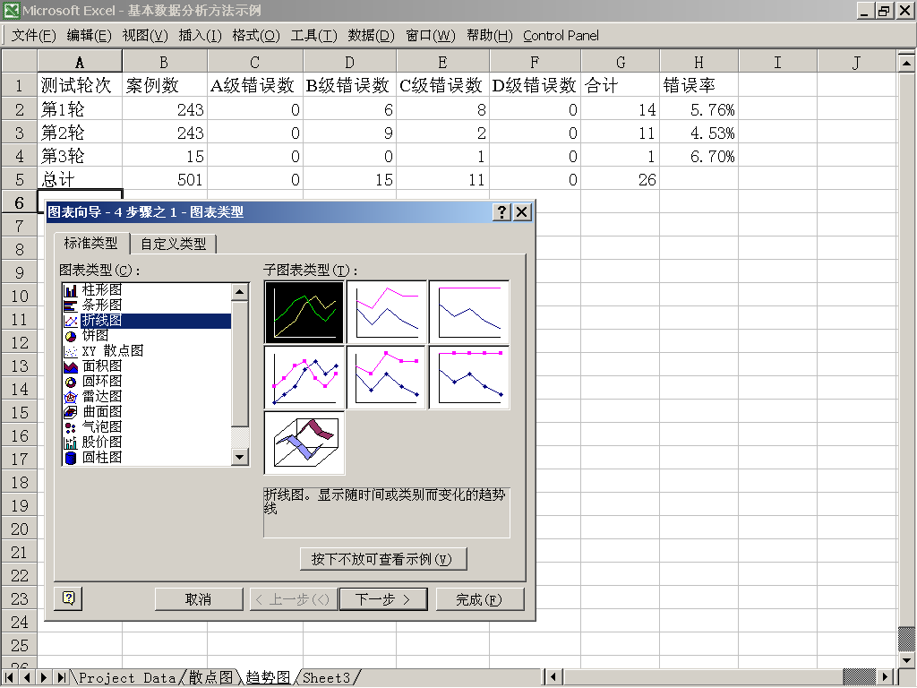
图2.2-1

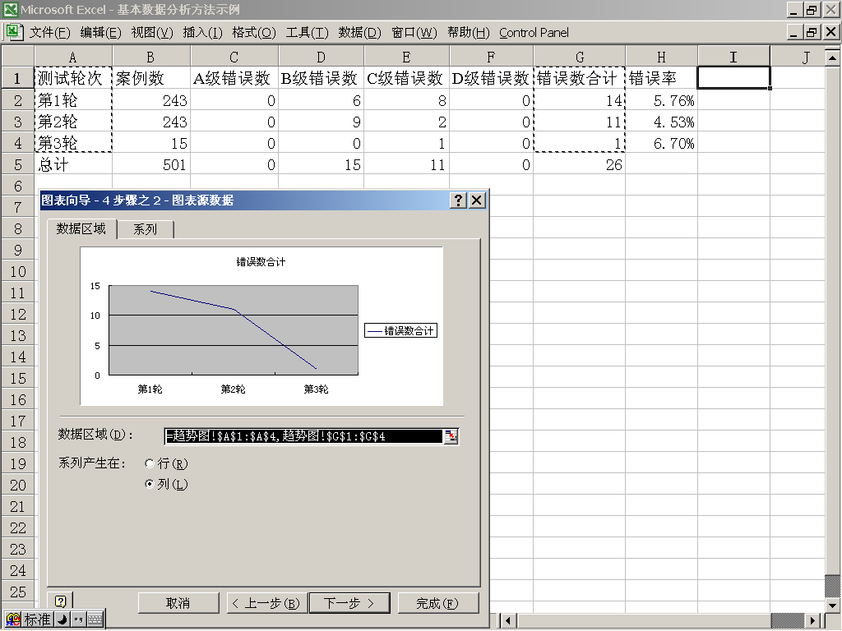
图2.2-2

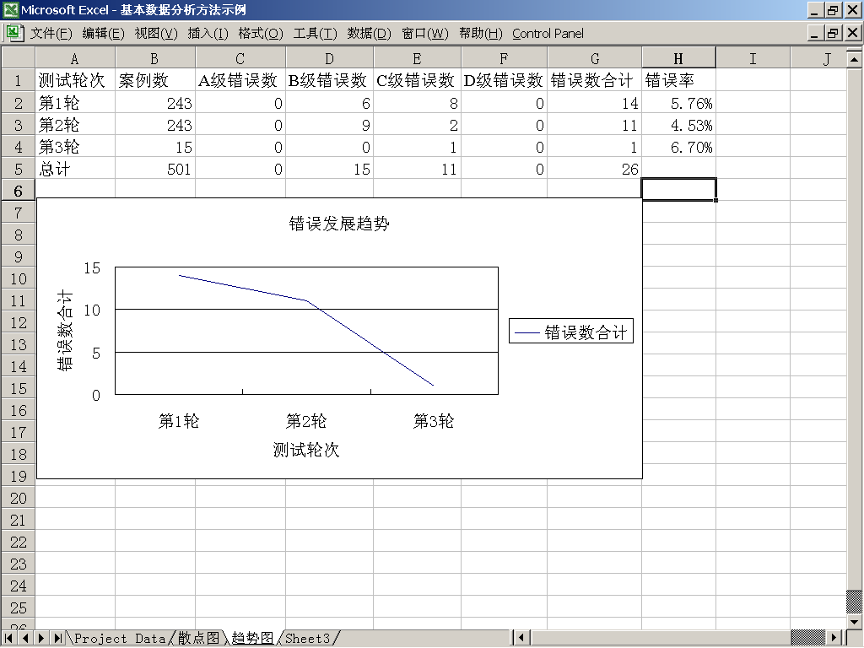
图2.2-3

2.3 直方图
直方图显示了事件在整个一系列给定的数据上或一段时间内发生的频率。它使用频率统计的方式显示度量结果，使得对分布的比较和对中心趋势与离散程度的观察变得容易。它也可以定义在离散数值上，而不仅仅是计数或相对频率（连续数值）。因此，它能够用来显示与单个实体或者与整个产品/过程有联系的数据，例如规模、成本、进度。
通过对来自不同时期、项目、人员、供应商的直方图的比较，分析人员可以根据经验观察在整个项目、过程和某时期产生的差异，并发现可能潜在的原因或趋势。
在EXCEL2000中绘制直方图方法如下：
将数据填入EXCEL表中；
- 在主菜单中选择“插入-图表”，再选择“柱形图”，选择“下一步”，如下图2.3-1所示；
- 选择“B-I列” （按Ctrl键），选择“下一步”，如下图2.3-2所示；
- 填入有关的必要事项，如图表名称、X轴、Y轴、等，选择“下一步”；
- 将图插入合适的工作簿中，选择“完成”；
- 将图拖拉到合适的位置，双点图形，可以编辑其属性，如下图2.3-3所示。

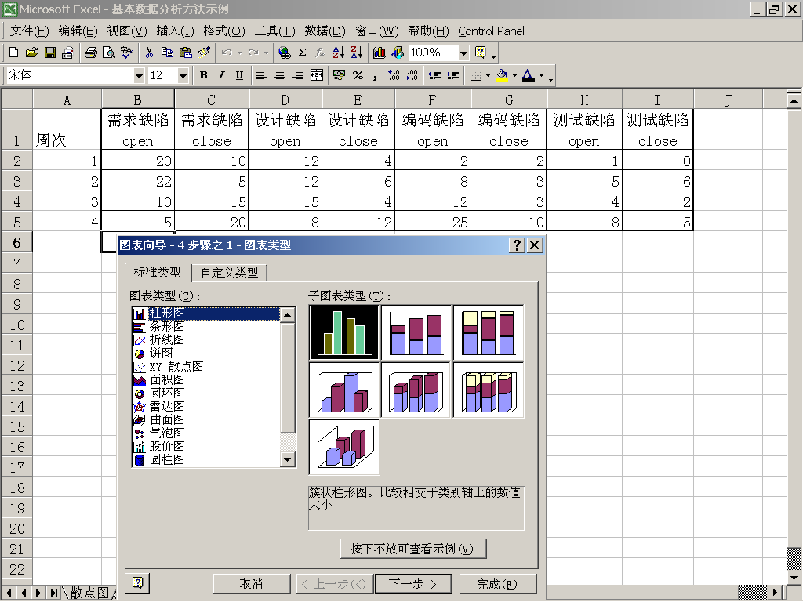
图2.3-1
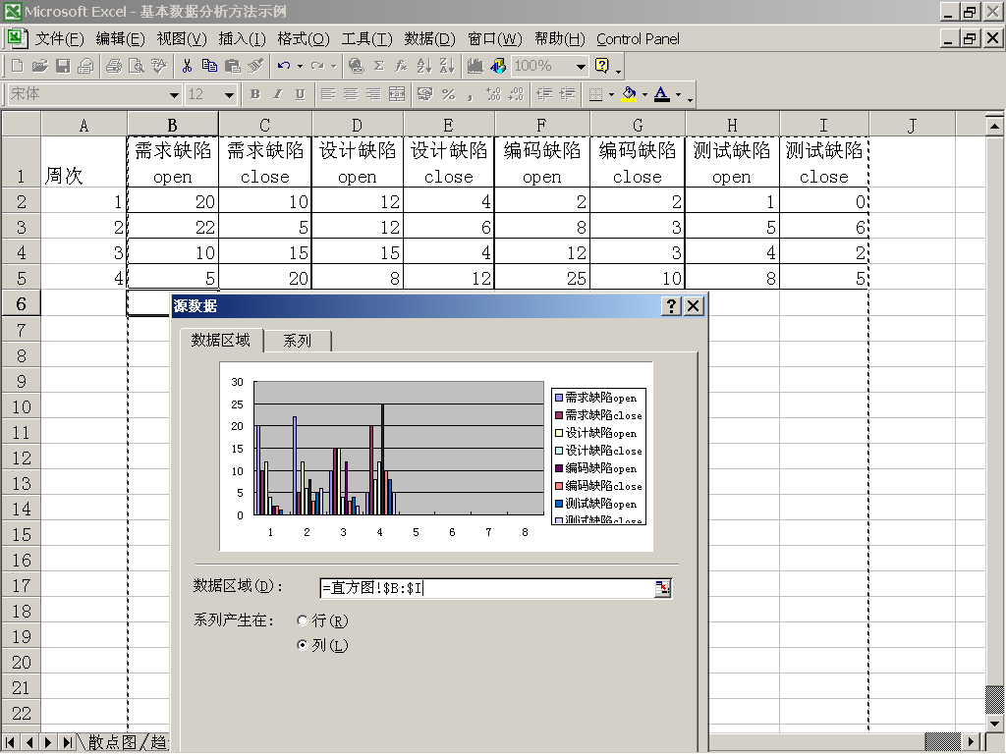
图2.3-2
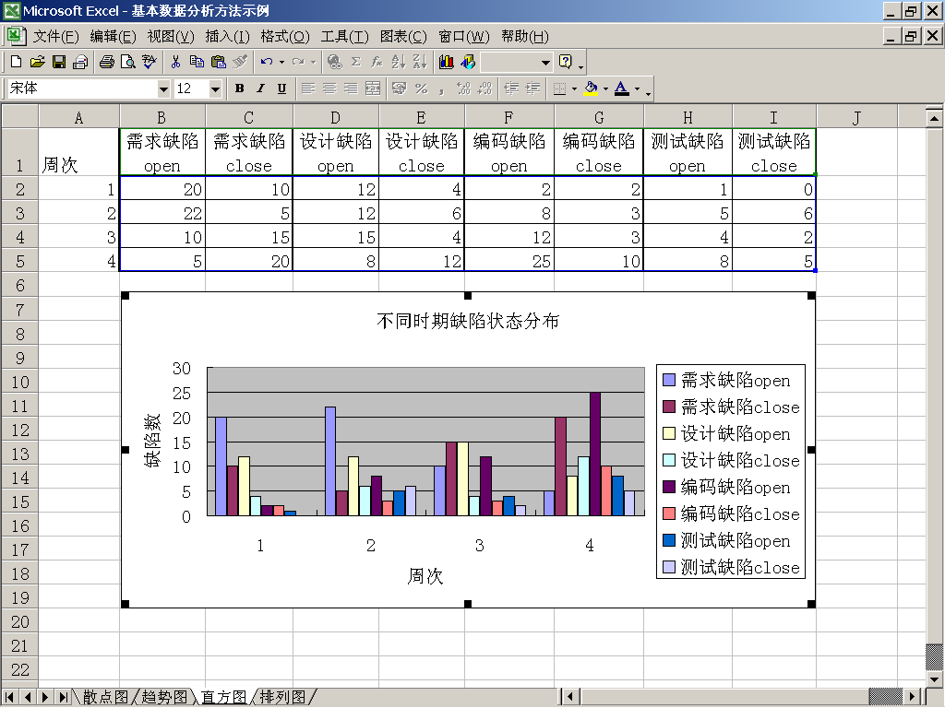
图2.3-3

2.4 排列图（Pareto图）
排列图是直方图的一种特殊形式。根据经验，分析人员可以发现问题集中的地方以及发生的频率，以帮助解决重点问题。其原理是：大多数质量问题往往是由几种缺陷引起的，而这几种缺陷往往又是少数原因引起的。因此，一旦明确了这些“关键的少数”就可以消除这些特殊原因，避免由此引起的大量损失。
排列与直方图的区别是：直方图列举出连续数据的分布状态，而排列图描述的是一个产品、程序或服务的特征。
在EXCEL2000中绘制排列图方法如下：
- 将数据填入EXCEL表中；
- 在主菜单中选择“插入-图表”，再选择“柱形图”，选择“下一步”，如下图2.4-1所示；
- 选择“A、B、C、D列” （按Ctrl键），选择“下一步”，如下图2.4-2所示；
- 填入有关的必要事项，如图表名称、X轴、Y轴、等，选择“下一步”；
- 将图插入合适的工作簿中，选择“完成”；
- 将图拖拉到合适的位置，双点图形，可以编辑其属性，如下图2.4-3所示。

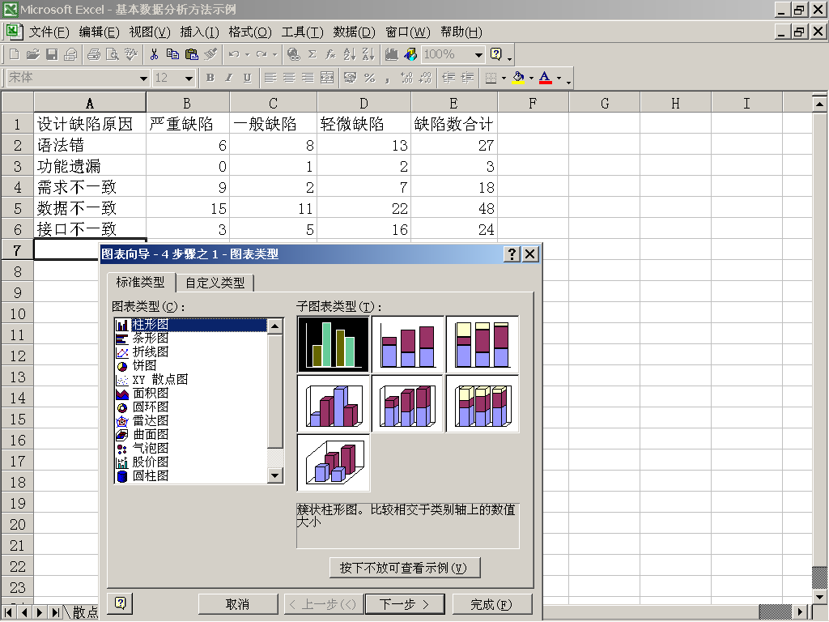
图2.4-1

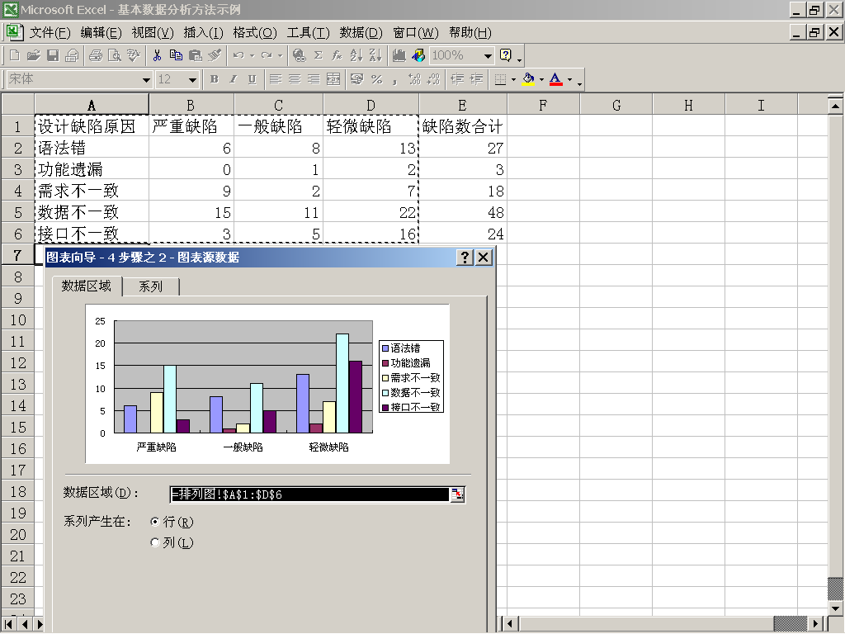
图2.4-2

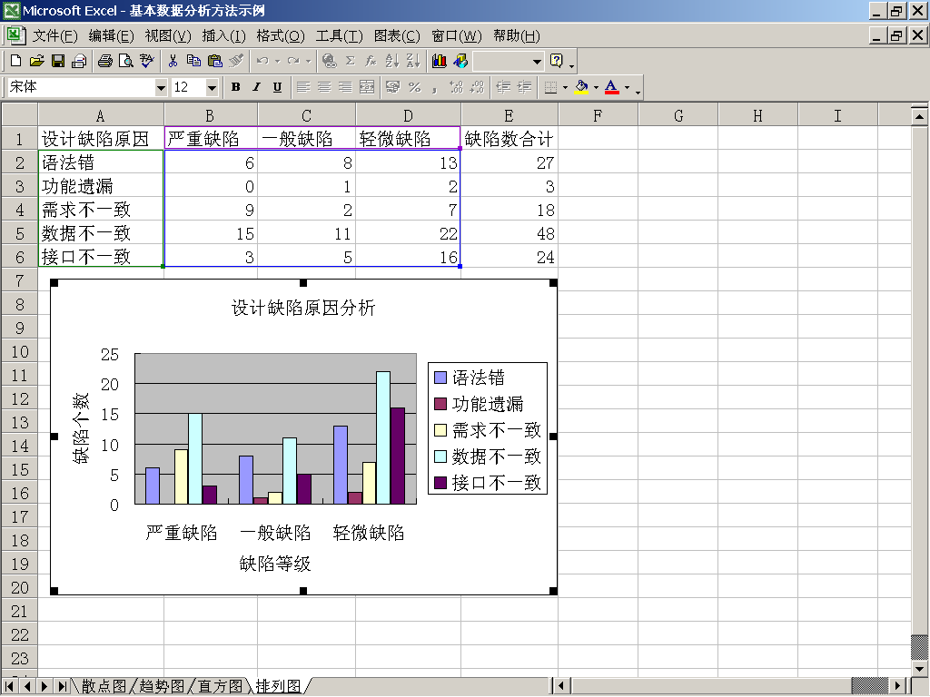
图2.4-3

